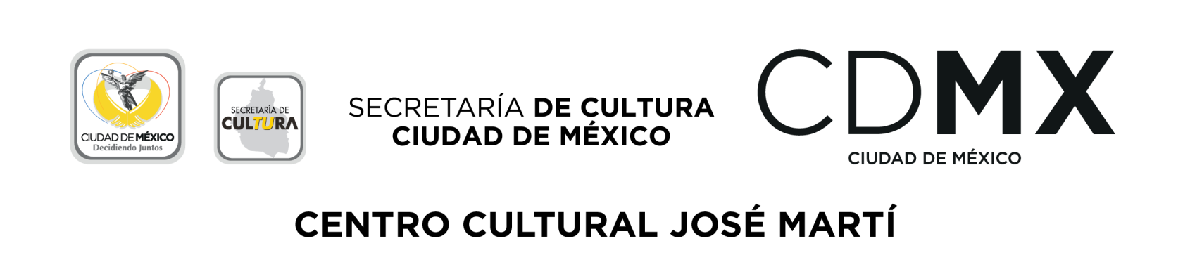
Dr. Mora No. 1 Col. Centro / Afuera del Metro Hidalgo
Tels. 17 19 30 02 y 17 19 30 00 ext. 2102
cc.jose.marti7605@gmail.com

Lenguas Indígenas
TALLERES ANUALES EL CCJM
ENERO-DICIEMBRE 2016
INSCRIPCIONES ABIERTAS A PARTIR DEL 7 DE ENERO DE 2016

TALLERES ANUALES
Lenguas Indígenas
PRINCIPIANTES Y AVANZADOS
- Náhuatl Clásico
- Cultura y Lengua Náhuatl
- Zapoteco
- Mixteco

REQUISITOS DE INSCRIPCIÓN

- * 2 fotografías Tamaño Infantil
- * 1 Copia de comprobante de domicilio
- * 1 copia de la credencial de elector actualizada
- * Llenar Ficha de Inscripción
- * Pago del taller (288 pesos directamente en el banco)

- * El depósito se realizará directamente en la cuenta de la Secretaría de Cultura del GDF número 0134925181 de BBVA Bancomer a nombre del GDF/Secretaría de Cultura.

* NO OLVIDES TRAER A LAS OFICINAS LA FICHA DE DEPÓSITO ORIGINAL.

Talleres Anuales
Enero-Diciembre 2016
Inscripciones: a partir del 7 de enero de 2015

NÁHUATL CLÁSICO
La lengua náhuatl es parte importante de nuestra identidad como mexicanos. Conocer la lengua y la cultura de nuestros antepasados no sólo nos conecta con nuestro origen sino que también nos hace ser más conscientes de quiénes somos, cómo somos y de por qué somos así.
Este curso de Náhuatl Clásico pretende que el interesado conozca la belleza de esta lengua y la riqueza del pensamiento y costumbres de los antiguos mexicanos, ya que nosotros, los mexicanos actuales, somos los herederos de una de las culturas más importantes de nuestro país y del mundo: la Cultura Náhuatl.

NÁHUATL CLÁSICO I
INTERMEDIOS SÁBADOS DE 11:00 A 13:00 HORAS
Inician: sábado 23 de enero de 2016
Terminan: sábado 17 de diciembre de 2016

NÁHUATL CLÁSICO II
PRINCIPIANTES SÁBADOS DE 13:00 A 15:00 HORAS
Inician: sábado 23 de enero de 2016
Terminan: sábado 17 de diciembre de 2016

Imparte: Alicia Luna
Pagos trimestrales de: $288.00

CULTURA Y LENGUA NÁHUATL

CULTURA Y LENGUA NÁHUATL I
PRINCIPIANTES LUNES DE 17:00 A 19:00 HORAS
Inician: lunes 18 de enero de 2016
Terminan: Lunes 12 de diciembre de 2016

CULTURA Y LENGUA NÁHUATL II
AVANZADOS MIÉRCOLES DE 17:00 A 19:00 HORAS
Inician: miércoles 20 de enero de 2016
Terminan: miércoles 14 de diciembre de 2016

Imparte: Alicia Luna
Pagos trimestrales de: $288.00

ZAPOTECO

ZAPOTECO I
PRINCIPIANTES SÁBADOS DE 15:00 A 17:00 HORAS
Inician: sábado 23 de enero de 2016
Terminan: sábado 17 de diciembre de 2016

ZAPOTECO II
AVANZADOS SÁBADOS DE 17:00 A 19:00 HORAS
Inician: sábado 23 de enero de 2016
Terminan: sábado 17 de diciembre de 2016

Imparte: Feliciano Carrasco Regalado
Pagos trimestrales de: $288.00

MIXTECO

Mixteco I
PRINCIPIANTES SÁBADOS DE 11:00 A 13:00 HORAS
Inician: sábado 23 de enero de 2016
Terminan: sábado 17 de diciembre de 2016
Mixteco II
AVANZADOS SÁBADOS DE 13:00 A 15:00 HORAS
Inician: sábado 23 de enero de 2016
Terminan: sábado 17 de diciembre de 2016

Imparte: Carlos España
Pagos trimestrales de: $288.00

===============================================================================================

* CURSOS, TALLERES Y PROGRAMACIÓN SUJETOS A CAMBIOS

Centro Cultural José Martí
Dr. Mora no. 1 Col. Centro
Afuera del Metro Hidalgo
cc.jose.marti7605@gmail.com
Tels. 17 19 30 02 y 17 19 30 00 ext. 2102

